TYM MUSIC
Analisis de Mercado, Viabilidad y Modelo de Negocio
Sistema de musica por demanda para establecimientos comerciales — Colombia

Junio 2026 · Fase pre-MVP · Documento de trabajo

Resumen ejecutivo
TYM Music es un sistema que permite a los clientes de establecimientos comerciales (gimnasios, cafes, barberias, bares, etc.) poner su propia musica desde el celular mediante una web app sin descargas. El modelo de monetizacion es pago por prioridad (pay-per-priority): quien quiere que su cancion suene antes paga un micro-cobro variable que el comercio fija ($200 a $2.000 COP) y que se suma a la cuenta final del cliente. Si nadie paga, suena una lista de respaldo curada por el dueno.
Conclusiones clave:
- Mercado real y en crecimiento: +40.000 establecimientos nocturnos en Colombia y un subsector de bares/discotecas que crecio +64,3% en ingresos promedio en 2025.
- El concepto YA existe en Colombia (Melao, Apollo, Secret DJ), pero como feature secundaria y en zona gris legal. Hay espacio para un producto dedicado, legal y monetizable.
- Veredicto: VIABLE con diferenciacion. El oceano azul esta en 'musica legal + monetizacion para el comercio', no en clonar a Melao.
- Sin cobro inicial al comercio: adopta porque gana dinero sin arriesgar. La monetizacion por suscripcion llega despues, al crecer el volumen.
- Sumar el micro-cobro a la cuenta (en vez de cobrar por cancion) es la decision que hace rentable el modelo: baja la comision de pasarela de ~55% a <3%.
- Punto de equilibrio estimado: ~76 locales activos en fase embed (musica de bajo costo via reproductores embebidos).

1. Concepto y producto
Web app accesible por QR/enlace, sin descargas, para eliminar friccion en el primer contacto. El cliente pide canciones a una cola compartida que se reproduce en el local. A futuro, una app/ecosistema opcional para usuarios recurrentes.

Mecanica del producto
- Quien quiere escuchar, paga: micro-cobro por prioridad para adelantar su cancion.
- El cobro se acumula y se suma a la cuenta final del cliente (no se procesa cancion por cancion).
- Si no hay prioridades pagas en cola, suena la lista de respaldo curada por el dueno (legal y acorde al estilo).
- Control total del dueno: estilo/generos permitidos, aprobar/rechazar, volumen, horarios.
- Reglas anti-cola-infinita: limite por usuario, tiempo maximo de espera, precio dinamico opcional.

2. Mercado (Colombia)
Metrica | Dato | Fuente
Establecimientos nocturnos | +40.000 (+200.000 empleos directos) | Asobares
Empleo bares/gastrobares/discotecas | ~96.000 empleos/mes | DANE
Crecimiento sector H1 2025 | +1,9% ingresos reales | Asobares
Subsector bares/discotecas 2025 | +13,6% ocupacion / +64,3% ingresos | Asobares
Informalidad en restaurantes | ~80% informales | DANE
Establecimientos independientes | ~95% del mercado | ACODRES

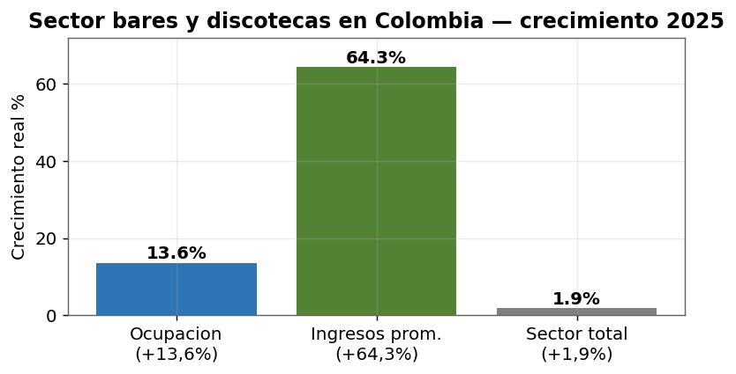
Figura 1. El subsector de bares y discotecas fue uno de los de mayor recuperacion en 2025.

TAM / SAM / SOM (orden de magnitud)
Nivel | Definicion | Estimacion
TAM | Todos los establecimientos con musica en Colombia | ~50.000+ locales; ~$48.000M COP/ano potencial
SAM | Formales, urbanos, con ambiente musical (4 ciudades) | 8.000–15.000 locales
SOM | Alcanzable ano 1–2 de forma realista | 100–400 locales

Riesgo de tamano: la alta informalidad (80%) reduce el mercado realmente pagador. La metrica que importa no es locales registrados sino prioridades pagadas por noche.

3. Competencia y benchmark

Competidores en Colombia (directos)
Producto | Como funciona | Notas
Melao | QR en mesa, links Spotify/YouTube, cola, carta digital | Es un POS todo-en-uno; la musica es feature secundaria. 1 bar visible. Zona gris legal.
Apollo App | Rockola en tiempo real, votar, ver menu | Creada por colombianos (2021). Validar si sigue activa.
'Programa tu musica' | Pedir canciones en bares/discotecas/emisoras | +50 establecimientos en Antioquia.
Secret DJ | Rockola anonima desde el celular | Presencia en Colombia.

Referentes internacionales
Empresa | Modelo | Datos clave
TouchTunes (USA) | Jukebox + app, pay-per-song | ~65.000 locales, 12M reproducciones/sem, 2M MAU
Rockbot (USA) | Musica de fondo licenciada + requests | US$25/mes por zona; cubre licencias ASCAP/BMI/SESAC
Soundtrack Your Brand | Musica de fondo legal B2B | +125M canciones licenciadas para uso comercial

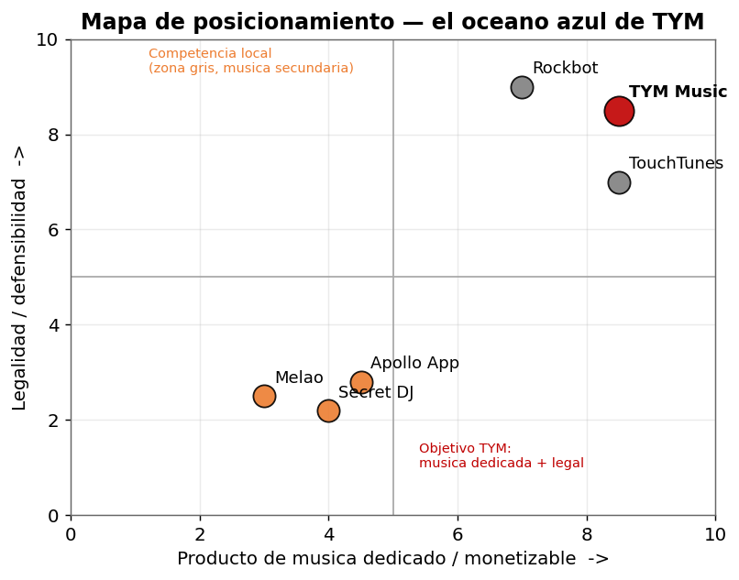
Figura 2. Los competidores locales operan con musica secundaria y en zona gris. TYM apunta al cuadrante de producto de musica dedicado, monetizable y legal.

4. Oceano rojo vs oceano azul
Oceano ROJO (saturado): 'app/QR para pedir canciones con cola y control del dueno' — ya lo hace Melao y otros.
Oceano AZUL (diferenciacion defendible):
- Legalidad como producto: gestionar Sayco-Acinpro + evolucionar a catalogo licenciado.
- Monetizacion pay-per-priority que genera ingreso nuevo para el comercio.
- Producto de musica dedicado (no un add-on de un POS).
- Nichos desatendidos fuera del foco bar/discoteca.

5. Modelo de negocio
Monetizacion 100% por pay-per-priority, sin cobro inicial ni mensualidad al comercio en la fase de entrada. El comercio adopta porque gana dinero sin arriesgar. La suscripcion anual minima llega despues, cuando el volumen y los ingresos lo justifiquen.

Por que 'sumar a la cuenta' es la decision correcta
Concepto | Micropago por cancion ($1.500) | Acumulado a la cuenta
Comision pasarela (Wompi tarjeta) | 2,65% + $700 + IVA ≈ $896 | 2,65% sobre el total mensual
% que se come la comision | ~45–60% | <3%
Friccion para el cliente | Pagar cada vez | Cero: paga todo junto al final

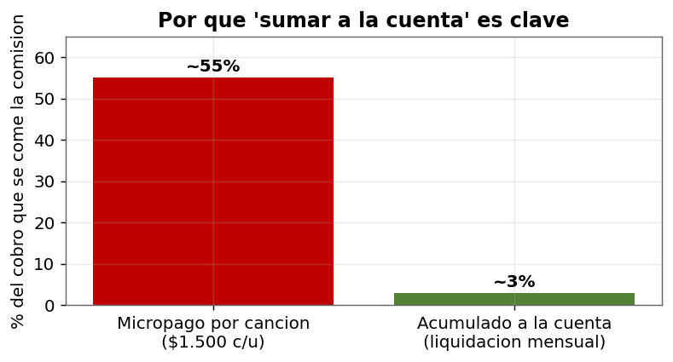
Figura 3. Procesar cada cancion como micropago es inviable; acumular y liquidar en bloque hace rentable el modelo.

Flujo de dinero (settlement)
- Cliente paga su cuenta completa al comercio (incluye el $ de prioridades).
- Comercio liquida en bloque (semanal/mensual) la parte de TYM.
- Recomendado: el comercio retiene su % y paga solo lo de TYM (menos friccion, mas confianza).
- Riesgo de cartera: mitigar con liquidacion frecuente, garantia pequena o corte por mora.

6. Precio variable por comercio
El precio por prioridad NO es fijo: cada comercio lo define segun su publico y ticket, desde $200 COP (cafes, salas de espera) hasta $2.000 COP (locales premium / discotecas). El costo para el usuario debe sentirse muy bajo porque va sumado a su cuenta.
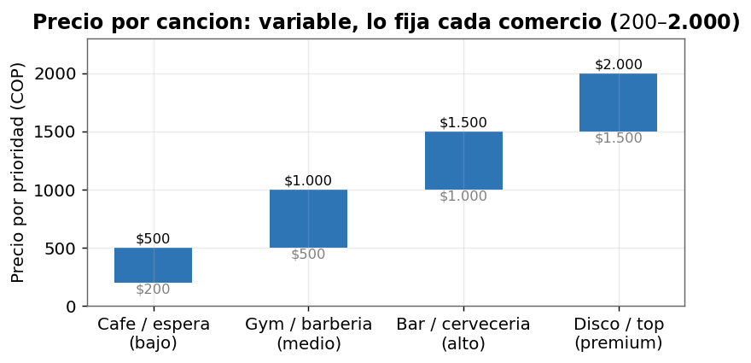
Figura 4. Rango de precio por prioridad segun tipo de comercio.

7. Estrategia legal y de fuentes de musica
Principio rector: desde el principio NO meterse en problemas legales. Estrategia por fases:
Fase | Fuente de musica | Enfoque legal
Entrada (MVP) | Reproductores oficiales embebidos (YouTube/Spotify) con front desacoplado del back | No redistribuimos audio ni usamos APIs prohibidas; el reproductor oficial corre del lado del cliente. Se gestiona/recomienda licencia Sayco-Acinpro del local.
Crecimiento | Lista de respaldo desde catalogo licenciado | Reduce dependencia de fuentes externas; mayoria del tiempo suena musica con derechos.
Madurez | Catalogo licenciado propio o revendido para uso comercial | Elimina la zona gris; diferenciador defendible (modelo Rockbot/Soundtrack).

Importante: en Colombia toda comunicacion publica de musica requiere licencia de la Organizacion Sayco y Acinpro (OSA), con tarifa variable y negociable. TYM puede gestionarla como servicio integrado. La estrategia de fuente debe validarse con un abogado de propiedad intelectual antes de escalar.

8. Costos operativos
Tipo | Costo | Notas
Fijo | Equipo / desarrollo | Costo dominante en etapa inicial
Fijo | Infraestructura cloud (tiempo real, DB) | US$50–250/mes en MVP; escala con uso
Variable | Fuente de musica | $0 en fase embed; US$15–30/local/mes con catalogo licenciado
Variable | Pasarela de pago | ~2,65% + $700 por liquidacion mensual por local (despreciable por cancion)
Variable | Licencia Sayco-Acinpro | Variable; la paga el comercio, TYM puede gestionarla

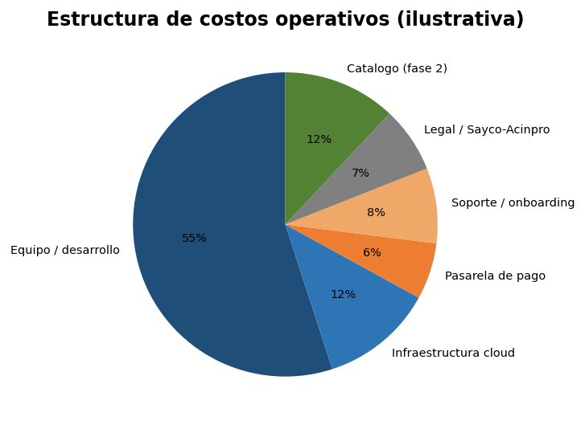
Figura 5. Estructura de costos operativos (ilustrativa). El equipo/desarrollo domina al inicio; el catalogo licenciado entra en fase 2.
La fuente de musica es la variable que mas mueve el margen: empezar con embeds (costo ~$0) permite alcanzar el punto de equilibrio antes y financiar la migracion a catalogo licenciado.

9. Unit economics
Supuestos: precio promedio ponderado $700/prioridad, ~25 prioridades/noche, ~18 noches/mes (450 prioridades/mes), split comercio 35% / TYM 65%.
Concepto | Por local activo / mes
Recaudo bruto (450 x $700) | $315.000
Parte del comercio (35%) | $110.250
Ingreso bruto TYM (65%) | $204.750
– Pasarela (2,65%) | ~$8.350
– Musica (fase embed) | $0
Margen de contribucion TYM (embed) | ~$196.400
Margen de contribucion TYM (catalogo licenciado) | ~$116.400

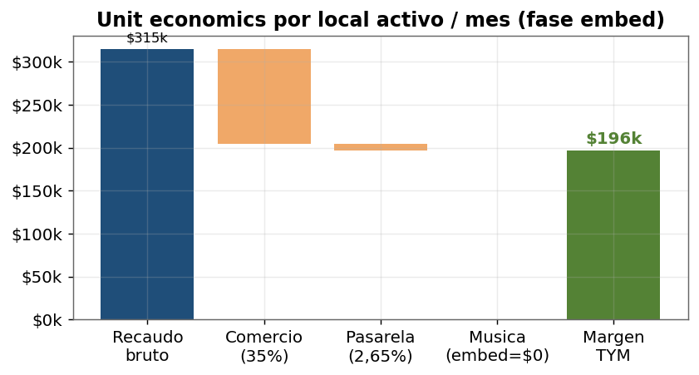
Figura 6. Descomposicion del recaudo por local activo en la fase embed.

10. Proyecciones y punto de equilibrio
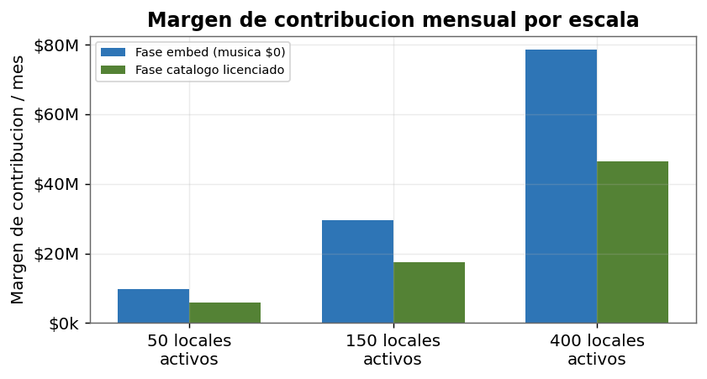
Figura 7. Margen de contribucion mensual segun numero de locales activos y fuente de musica.
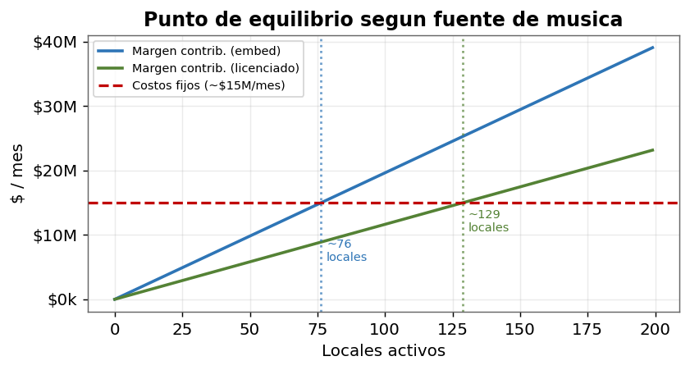
Figura 8. Punto de equilibrio: ~76 locales activos en fase embed; ~129 con catalogo licenciado (asumiendo costos fijos de ~$15M COP/mes).
La metrica critica no es locales registrados, sino locales ACTIVOS (con prioridades pagadas por noche). Empezar con embeds reduce el punto de equilibrio casi a la mitad.

11. Roadmap de monetizacion
- Ano 1 — Entrar: 100% pay-per-priority, sin cobro al comercio. Objetivo: traccion y locales activos.
- Ano 2 — Crecer: introducir suscripcion anual minima que cubra gastos operativos, una vez probado el valor.
- Ano 3 — Consolidar: catalogo licenciado, ecosistema de usuario (app), expansion de nichos.
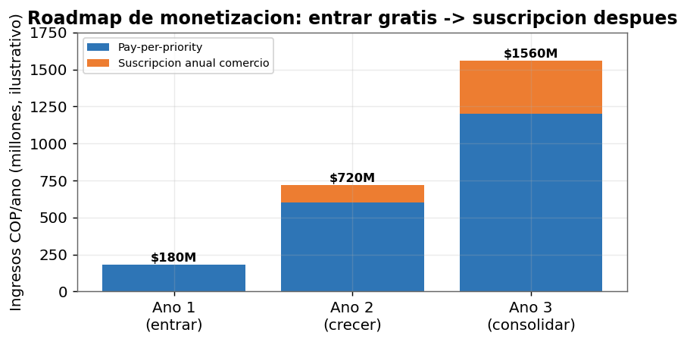
Figura 9. Evolucion de ingresos: entrar gratis para el comercio y agregar suscripcion al crecer (cifras ilustrativas).

12. Estrategia de nichos
Estrategia: atacar varios nichos gradualmente y dejar que los datos muestren donde tracciona mas, en lugar de competir de frente con Melao en bares.
Nicho | Por que encaja
Gimnasios / crossfit | Musica central, publico joven, alto engagement con 'que suene mi cancion'
Cafes / coworkings | Ambiente importa; publico dispuesto a micropagar; diurno y recurrente
Peluquerias / barberias / spa | Sesiones largas = tiempo muerto monetizable; sin competencia
Food courts / cervecerias | Mucha gente, rotacion, volumen
Salas de espera / lavanderias | Tiempo muerto, cero competencia

13. Riesgos y mitigaciones
Riesgo | Mitigacion
Legal de fuentes (Spotify/YouTube prohiben uso comercial) | Embeds de reproductores oficiales + migracion a catalogo licenciado + gestion Sayco-Acinpro
Cartera: el comercio no liquida | Liquidacion frecuente, garantia pequena, corte por mora
Pocos pagan (ingreso depende de prioridades) | Fallback random mantiene el servicio; validar willingness-to-pay en campo
Disputas en la cuenta | Confirmacion clara al pedir, registro, limite por usuario
Concepto ya existe (Melao, etc.) | Diferenciar por musica dedicada + legalidad + ingreso para el comercio
Alta informalidad del mercado | Foco en locales activos y nichos; modelo sin costo fijo para el comercio

14. Supuestos del analisis
- Precio promedio ponderado por prioridad: $700 COP (rango real $200–$2.000 segun comercio).
- Local activo: ~25 prioridades/noche x ~18 noches/mes = 450 prioridades/mes.
- Split comercio 35% / TYM 65% (palanca a validar).
- Costos fijos de equipo pequeno: ~$15M COP/mes (estimado a validar).
- Comision pasarela: 2,65% + $700 + IVA (Wompi, tarjeta; PSE 1,49%).
- Costo catalogo licenciado: US$15–30/local/mes (a confirmar con proveedores).
- Las cifras de proyeccion de ingresos por ano son ilustrativas, no proyeccion financiera final.

15. Proximos pasos
- Validacion de campo: 10–15 entrevistas a duenos de locales en varios nichos (guion ya definido).
- Definir con abogado PI el 'sistema intermedio' legal de fuentes (embeds desacoplados).
- Confirmar split, precio promedio y costos reales (cloud, catalogo, pasarela).
- Construir MVP web app: cola en tiempo real + panel del dueno + QR cliente + registro de cobros a la cuenta.
- Piloto en 1–2 nichos para medir prioridades pagadas por noche (la metrica clave).

Fuentes
- TouchTunes / Rockbot / BarBox: business.touchtunes.com, rockbot.com, tracxn.com, pitchbook.com
- Colombia: melao.app, infobae (Apollo App), enter.co (Secret DJ), telemedellin.tv
- Legal: support.spotify.com, soundtrack.io, osa.org.co, sayco.org, acinpro.org.co, saycoacinpro.org
- Pasarelas: wompi.com, soporte.wompi.co, guiadesoftware.com
- Catalogo legal: soundtrack.io, jamendo licensing, epidemicsound.com
- Mercado: asobares.org, eltiempo.com, revistalabarra.com, acoga.org, semana.com, DANE/ACODRES

